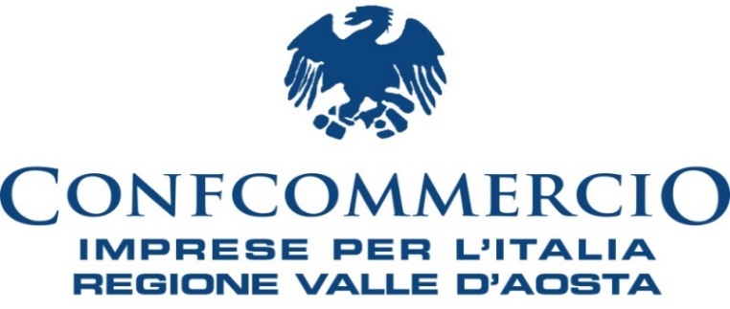
Piazza Arco d’Augusto 10 – 11100 AOSTA
Tel. 016540004 - Fax 0165236728
www.ascomvda.it
email aosta@confcommercio.it
C.F. 80004330074
Aosta, il 30 luglio 2021
COMUNICATO STAMPA

AD OGNUNO IL SUO ONERE ED ONORE: IL BARISTA MESCE, IL RISTORATORE SERVE I PASTI E LE FORZE DELL’ORDINE FACCIANO I CONTROLLI. FIPE-CONFCOMMERCIO VDA, DI INTESA CON LA DIREZIONE NAZIONALE DICHIARA CHE NON COMPETE A NOI CONTROLLARE GREEN PASS NÉ TANTOMENO IL DOCUMENTO D’IDENTITÀ DEI CLIENTI.
SUL GREEN PASS AI LAVORATORI ALLO STATO ATTUALE RIBADIAMO CHE NON VI È ALCUN OBBLIGO, SIAMO FAVOREVOLI MA NON SULLE TEMPISTICHE: IMPENSABILE PROCEDERE ORA IN PIENA STAGIONE.

Dal 6 agosto sarà obbligatorio l'uso del Green Pass per accedere a locali come bar e ristoranti al chiuso, teatri e cinema. "La certificazione - si legge nel comunicato diffuso al termine del Consiglio dei Ministri - servirà per accedere a servizi per la ristorazione svolti da qualsiasi esercizio per consumo al tavolo al chiuso; spettacoli aperti al pubblico, eventi e competizioni sportivi; musei, luoghi della cultura e mostre; piscine, centri natatori, palestre, sport di squadra, centri benessere, anche all'interno di strutture ricettive, limitatamente alle attività solo al chiuso; sagre e fiere, convegni e congressi; centri termali, parchi tematici e di divertimento; attività di sale gioco, sale scommesse, sale bingo e casinò, concorsi pubblici".
“Non contestiamo la decisione del Governo – spiega Graziano Dominidiato, presidente di Fipe-Confcommercio VdA – ma non devono essere gli imprenditori i soggetti preposti ad effettuare i controlli; i nostri doveri sono ben altri; i controlli competono alle forze dell’ordine o al personale che il Governo deciderà di inviare sul territorio. È di tutta evidenza la necessità che le scelte in materia di "Green Pass" siano adottate con grande accortezza e tenendo sempre in stretta connessione le ragioni del contrasto della pandemia con quelle di un’ancora difficilissima ripartenza dell’economia".
Ciò che allarma Fipe-Confcommercio VdA è il fatto che il decreto prevede anche sanzioni per i gestori dei locali che non fanno rispettare le regole.
Il decreto precisa che i titolari o i gestori dei servizi e delle attività autorizzati, previa esibizione del Green Pass sono tenuti a verificare che l'accesso a questi servizi e attività avvenga nel rispetto delle prescrizioni. In caso di violazione può essere elevata una sanzione pecuniaria da 400 a 1000 euro sia a carico dell'esercente sia dell'utente. Di più, qualora la violazione fosse ripetuta per tre volte in tre giorni diversi, l'esercizio potrebbe essere chiuso da 1 a 10 giorni.
“Non capisco questo ingiusto e penalizzante accanimento contro i pubblici esercizi, le strutture in montagna poi, dovranno fare i conti anche con la météo che, è risaputo, in quota è decisamente penalizzante nei dehors, soprattutto la sera” rimarca Maria Elena Udali, presidente dei Giovani Fipe e Terziario Donna VdA che aggiunge: “Sono convinta che sia necessario adottare misure di contenimento del virus come il Green Pass anche e soprattutto per garantirci l’apertura in inverno ma non comprendo perché tutto questo debba essere limitato esclusivamente ad un settore che da mesi sta pagando un conto salatissimo a causa della pandemia. Questa posizione è coerente con la visione della Federazione Nazionale che vede nella vaccinazione lo strumento più efficace per superare la crisi pandemica e per questo ritiene che l’utilizzo del Green Pass avrebbe dovuto avere valenza universalistica e non parzialmente settoriale come è invece sin qui avvenuto".
Fipe-Confcommercio VdA fa seguire alcune proposte prima fra tutte l’introduzione dell’autocertificazione. “I gestori dei bar e dei ristoranti – spiega Dominidiato - non sono pubblici ufficiali e come tali non possono assumersi responsabilità che spettano ad altri. È impensabile che, con l’attività frenetica che caratterizza questi locali, titolari e dipendenti possano mettersi a chiedere alle persone di esibire il loro Green Pass e ancor meno a fare i controlli incrociati con i rispettivi documenti di identità; ripeto, siamo favorevoli al Green Pass ma venga introdotto in chiave positiva e non punitiva”
Per Fipe-Confcommercio bisogna quindi semplificare, prevedendo un’autocertificazione che sollevi i titolari dei locali da ogni responsabilità. Chi dichiarerà il falso lo farà a suo rischio e pericolo. I controlli devono rimanere in capo alle forze dell’ordine e si batterà in fase di conversione in legge del decreto affinché questo avvenga.
"Allo stato attuale, - aggiunge Adriano Valieri Direttore generale Fipe-Confcommercio VdA - non vi è alcun obbligo da parte del datore di lavoro di richiedere il Green Pass ai propri collaboratori per svolgere l’attività lavorativa. Esiste da un lato un profilo di sicurezza percepita e dall’altro l’esigenza di mettere in sicurezza le stesse aziende perché il contagio anche di un solo dipendente impone l’adozione di misure che potrebbero impattare negativamente sull’operatività aziendale. Siamo dunque favorevoli all’introduzione dell’obbligo di Green Pass per i lavoratori perché la vaccinazione è una protezione per i singoli, un’ulteriore difesa a favore del consumatore, una misura di tutela dell’azienda oltre che un contributo più ampio al contrasto della diffusione del contagio”.
In ogni caso la soluzione all’obbligo del Green Pass per i dipendenti, che può avvenire solo per il tramite della legge, “deve tener conto – precisa Valieri - dei tempi necessari a garantire la vaccinazione dei lavoratori che intendono vaccinarsi per evitare qualsiasi riflesso negativo sull’attività lavorativa anche in considerazione del fatto che non solo siamo in piena stagione estiva ma vi sono enormi problemi di reperimento del personale. Costringere a casa chi ancora non è in possesso del certificato verde in questo momento sarebbe disastroso per le imprese"
Fipe-Confcommercio VdA chiede poi agli amministratori, ai Consiglieri regionali, alla Giunta, ai Parlamentari valdostani una “forte opera di pressione sul Governo perché cambi i nuovi parametri per i colori delle regioni. “Per un non nulla la nostra Regione – conclude Dominidiato - rischia un giorno sì e l’altro anche di cambiare colorazione con tutte le conseguenze che ne derivano; con gli esercizi che chiudono e con i turisti che dovranno tornarsene a casa”.

